1. ПЛЕТЕНИЕ ФИЛЕЙНОЙ СЕТКИ  Начало плетения. Сперва завязывается большая вспомогательная петля из прочной нити длиной 15-20 см. Она должна быть натянута и закреплена на устойчивом предмете. В этой вспомогательной петле делают первый ряд сетки филе. Рабочую нить привязывают к вспомогательной петле.  Первая петля.  - Челнок берут в правую руку и прижимают его мизинцем и безымянным пальцем к ладони. Остальные три пальца правой руки должны быть свободны, чтобы взять нитку челнока или перехватить ее при затягивании узла.  - Филейную палочку берут большим и указательным пальцами левой руки под углом к среднему пальцу, который должен быть отодвинут от указательного. Палочку приближают к узелку, где рабочая нитка привязана к вспомогательной петле. Рабочую нитку кладут поверх палочки и опускают вниз.  - Нить обводят вокруг среднего пальца левой руки и палочки и направляют налево вверх, придерживая большим пальцем. Нить пересекается с нитью, лежащей на палочке. Нить челнока подводят под большой палец левой руки.  - Большим пальцем слегка прижимают конец нитки. Продолжение этой нитки закидывают правой рукой полукругом вверх на палочку и опускают позади палочки и пальцев левой руки (рисунок 3.2, отрезок а-б).  1. | Рис. 3.2. Техника плетения филе (положение I)  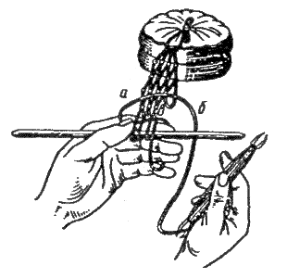  - Средний палец слегка отводят назад для более свободного продвижения челнока в образовавшуюся незатянутую петлю между пластинкой и средним пальцем. При этом необходимо, чтобы отрезок нити в-а находился с другой стороны челнока.  - Челнок пропускают в незатянутую петлю на трех пальцах и во вспомогательную петлю в на подушке (или в очередную петлю филе) движением снизу вверх (рисунок 3.3). Нитку от челнока тянут вверх, от чего отрезок нити а-б оказывается закинутым за носик челнока. Мизинец задерживает свободно идущую нить. От этого на мизинце образуется длинная петля, которую отпускают в последнюю очередь, после того, как нить спущена с других пальцев и затянута петля на палочке.  2. | Рис. 3.3. Техника плетения филе (положение II)  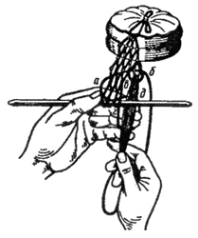  - Нитку опускают и тянут вниз поверх палочки. Петлю спускают с большого и среднего пальцев, петлю на мизинце оттягивают. Незатянутый узелок указательным пальцем прижимают к палочке.  - Правой рукой продолжают тянуть нитку челнока вниз, петля на мизинце постепенно уменьшается. Спускают петлю с мизинца и крепко затягивают ее в узел.  Таким же образом вяжут и другие петли первого ряда.  Прямое филе  Так называется филе с квадратными или прямоугольными ячейками. Обычно его используют как основу для вышивки. Чаще всего прямое филе начинают вязать от угла по диагонали.  Прямое филе с закрытыми петлями  Чтобы получить изделие, например, квадратной формы, надо научиться делать филе с закрытыми петлями (рисунок 3.10).  3.
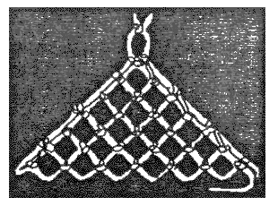  Рисунок 3.10. Прямое филе с закрытыми петлями, начало вязания  Первый ряд. В петлю основы делают 3 узла или 2 петли.  Второй ряд. Работу переворачивают и вяжут по 2 узла в каждую дырочку.  Третий ряд и следующие до середины квадрата. Прибавляют в конце рада по одной петле.  Средний ряд. Вяжется без прибавления.  Все ряды после середины: в конце ряда убавляют одну петлю, соединив 2 петли одним узлом (рисунок 3.11).  Рисунок 3.11. Прямое филе с закрытыми петлями, оконченный квадрат  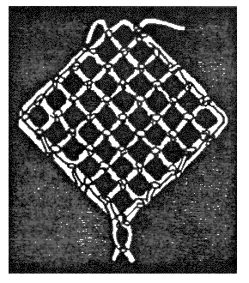  4. | Другой способ вязки прямого филе  В этом случае плетение начинают не с трех петель, а с одной вспомогательной. Вынимают палочку из петли, поворачивают работу и провязывают еще три вспомогательных петли цепочкой. От четвертой петли начинают прибавление (рисунок 3.12).  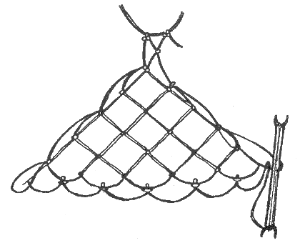  Рисунок 3.12. Прямое филе из одной вспомогательной петли  Еще один способ вязки прямого филе  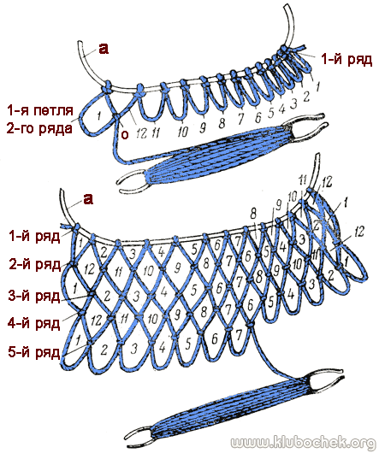  5. | 2. Вышивка по филейной сетке  Штопальный шов  Самый простой и быстрый способ получить рисунок по филейной сетке - заполнить отдельные ячейки штопальным швом. Этот шов иногда называют "настилом»  Рисунок 3.18. Простой штопальный шов (настил)  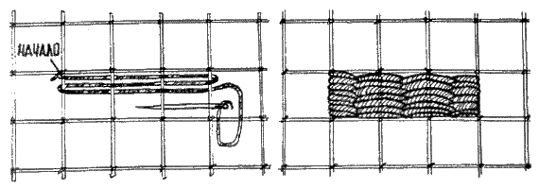  Штопальный шов с обвивкой  Нити настила, выполненного таким образом, не раздвигаются, и сам шов является более прочным.  Если нужно заполнить одну филейную клетку, нить закрепляют в левом верхнем углу ячейки и проводят под противоположной вертикальной перегородкой. Затем нить возвращается к левой перегородке, описывая восьмерку. Такими восьмерками плотно заполняется вся ячейка (рисунок 3.19). Затем заполняется следующая по рисунку ячейка.  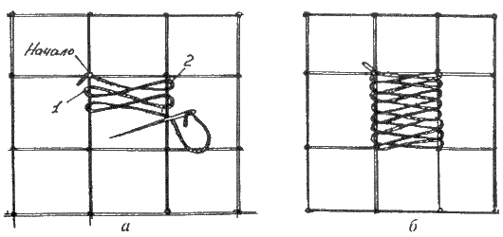  Рисунок 3.19. Шов "настил" с обвивкой в одной клетке: а) выполнение б) шов в готовом виде.  6.

